Doplň do vyobrazené mapky názvy označených měst:

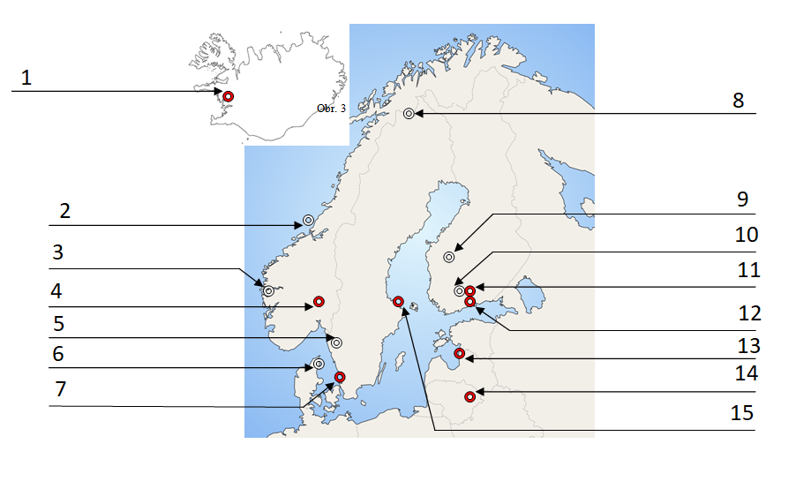
V následujícím přehledu máš uvedeny firmy a značky z některých zemí severní Evropy. Víš, kterému státu, která firma patří a co vyrábí:
FIRMA | STÁT | VÝROBKY
LEGO
NOKIA
VOLVO
ELEKTROLUX
HUSQVARNA
SAAB
ERICSSON
IKEA

